**【46520　行內電腦IP維護】**

**壹、交易介紹**

|  |  |
| --- | --- |
| 原交易代號 | 原交易名稱 |
| T948 | 行內電腦ＩＰ維護 |

‧整合原交易如上。

‧本交易限業管單位使用，由角色及業務群組設定。

**貳、執行路徑**

　　管理性業務→內部作業→行內電腦IP維護

**參、操作及業務規則說明**

　　本交易主要提供業管單位依分行提供的需求，將某一工作站改為公用體驗區電腦權限。U：更新 I：新增 D：刪除 Q：不異動

(IP末端000代表網段，不可約定全段開放外賓使用)

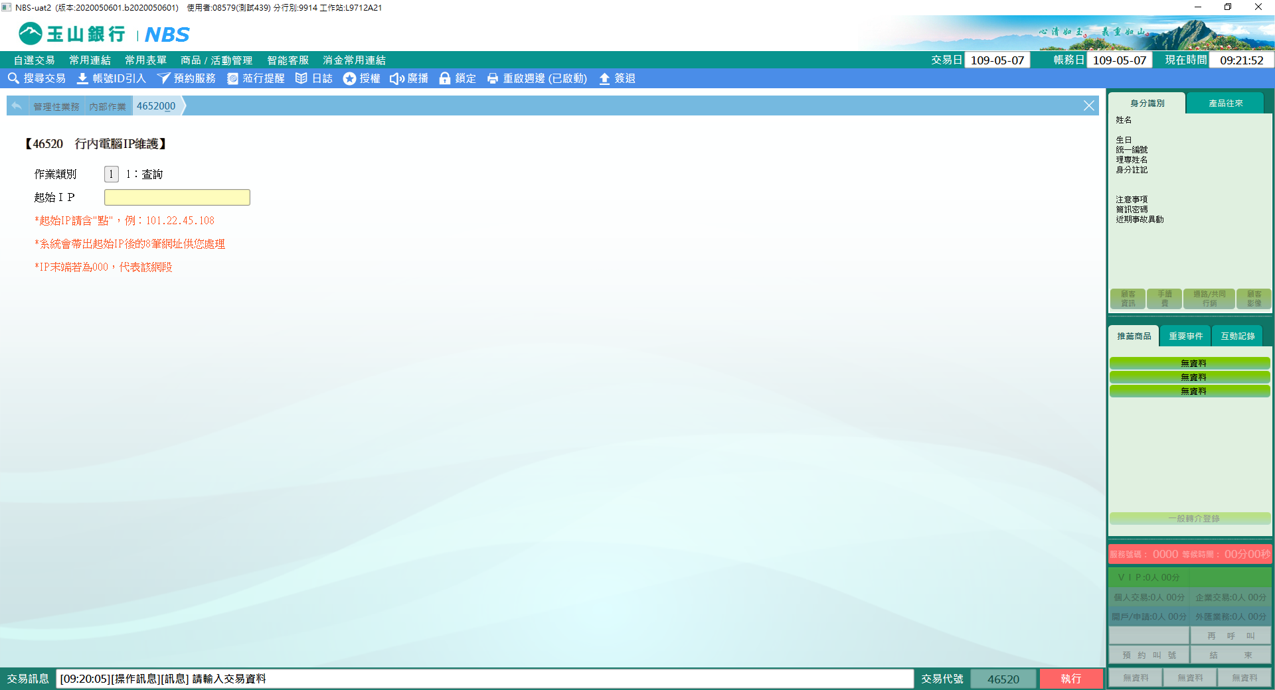

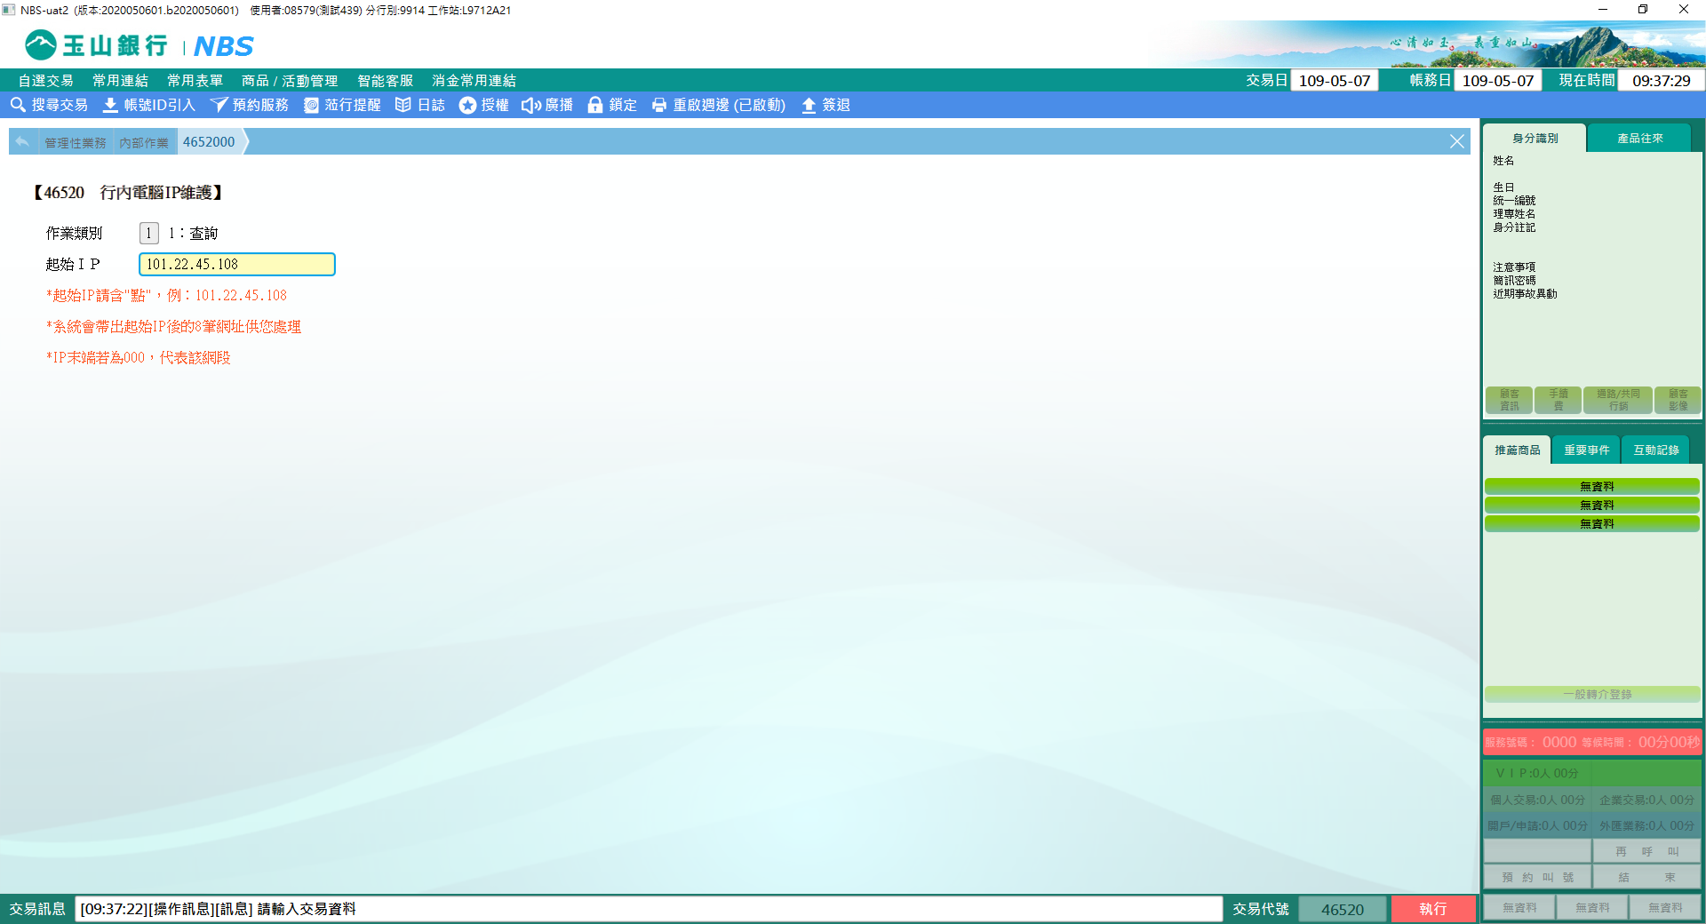

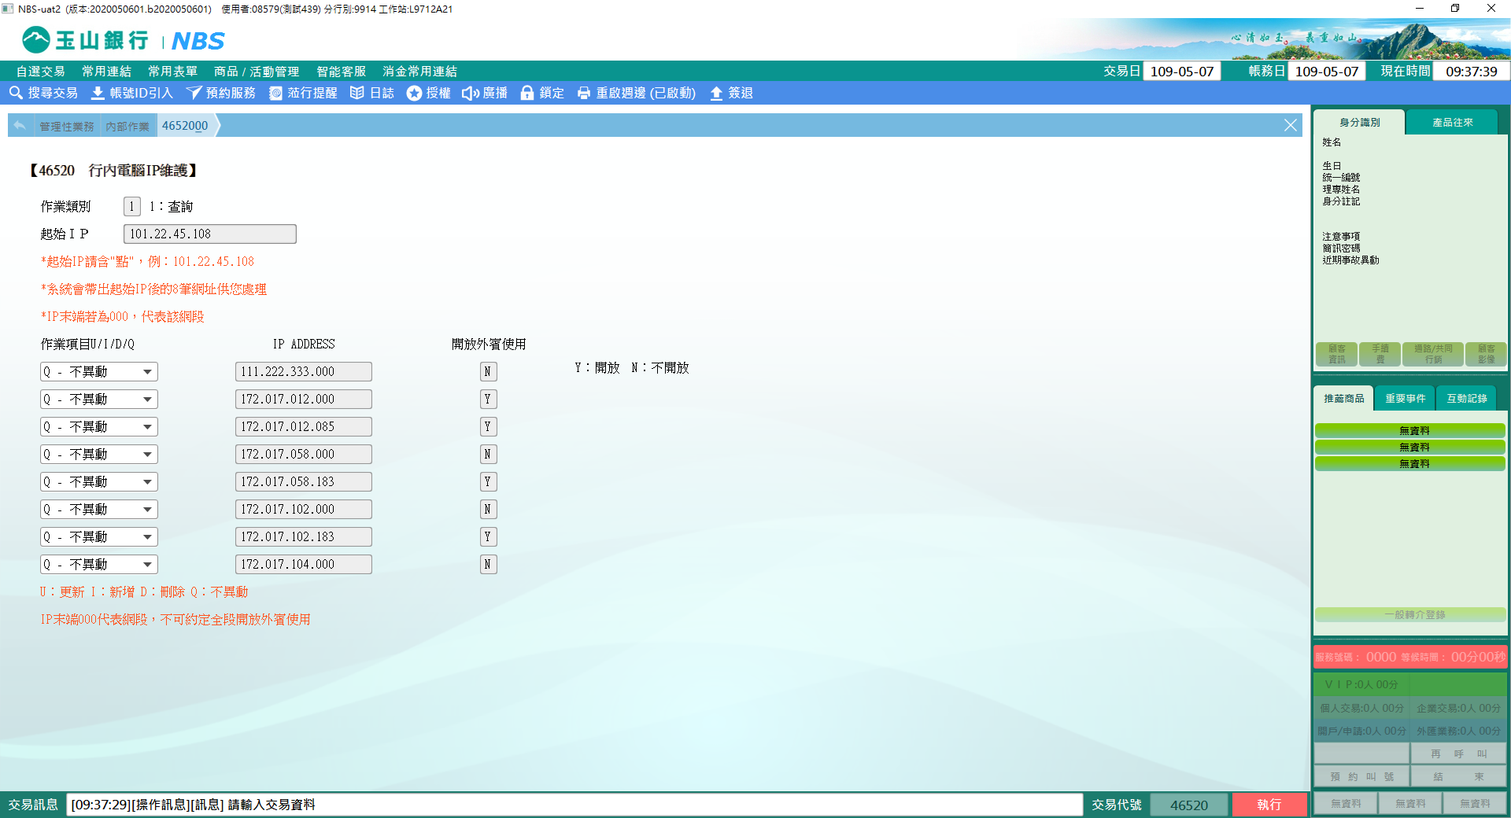

**一、作業項目：U-更新**

　　作業項目選取「**U-更新」**，可更改「開放外賓使用」Y/N，【執行】經主管授權後，請放入短單列印。

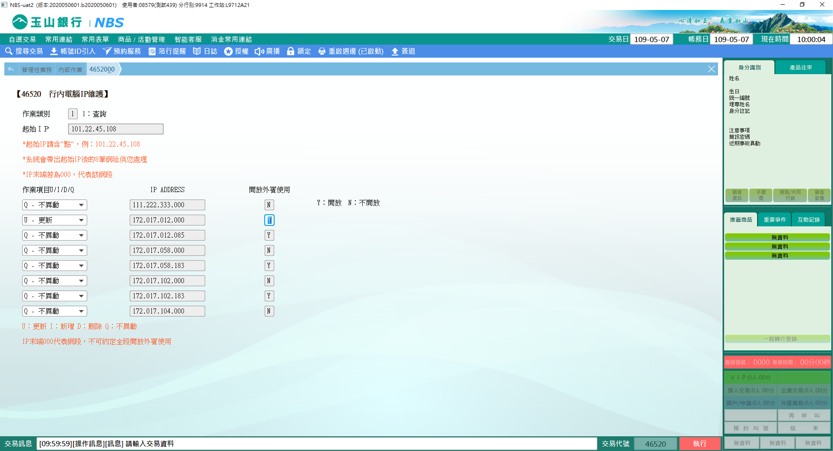

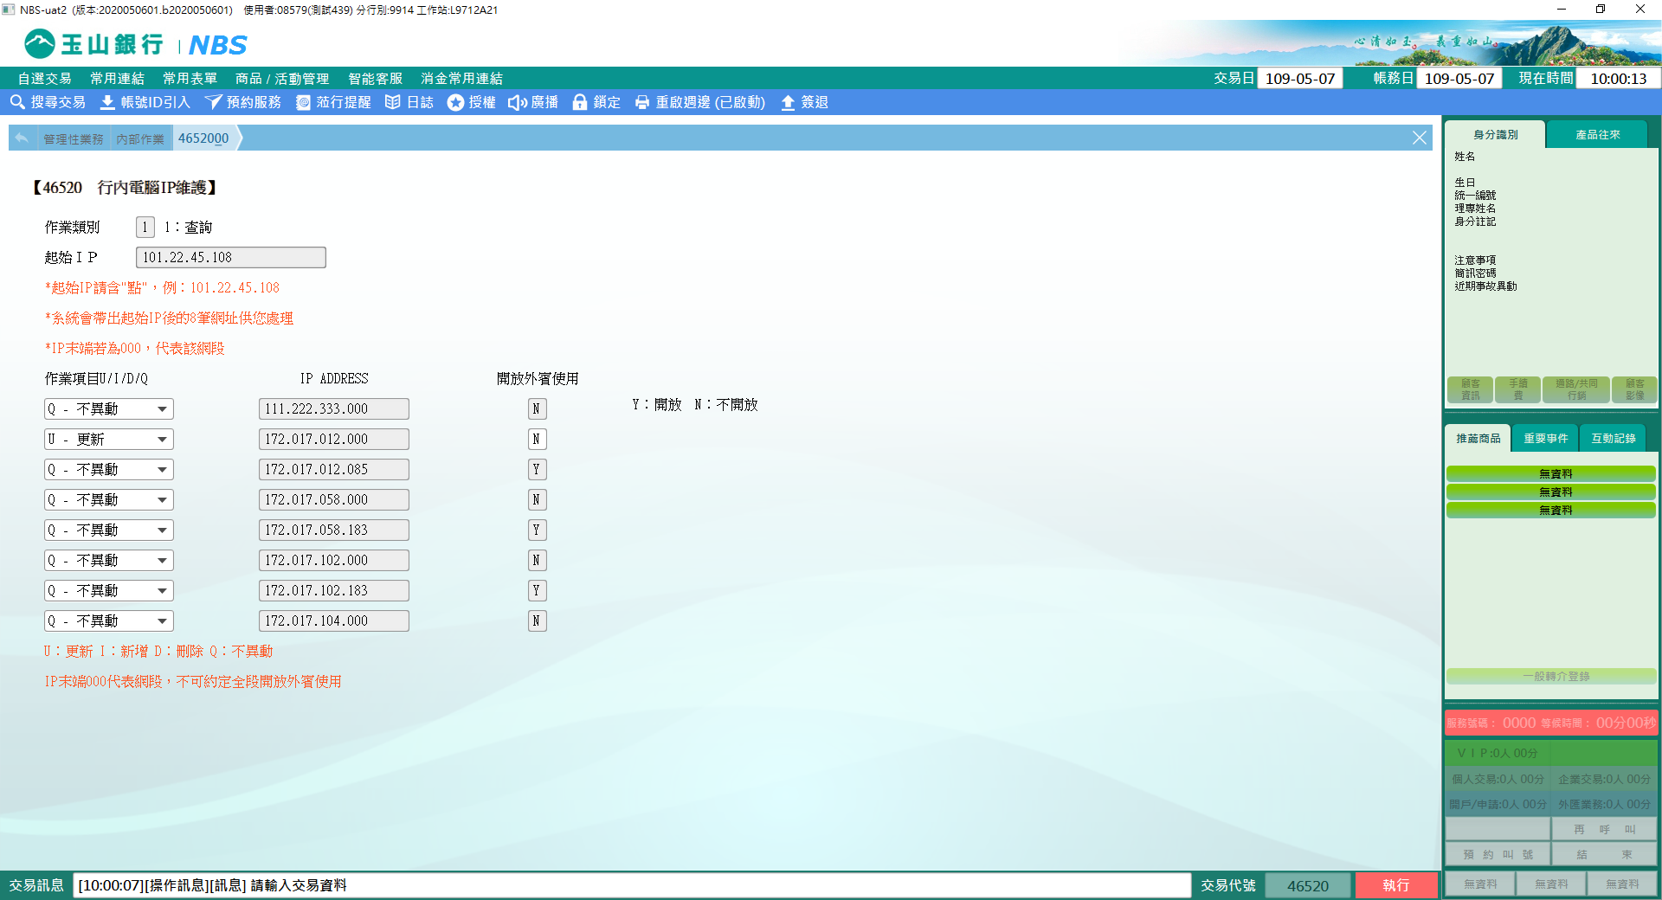

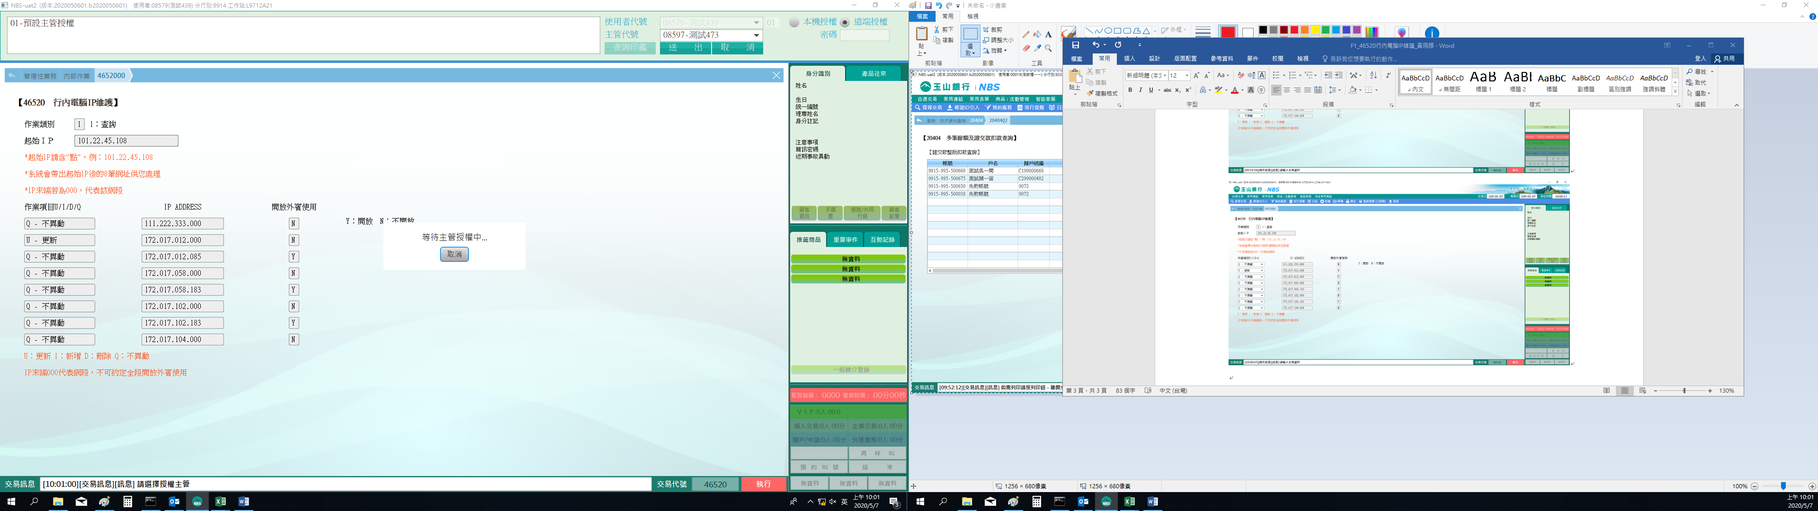

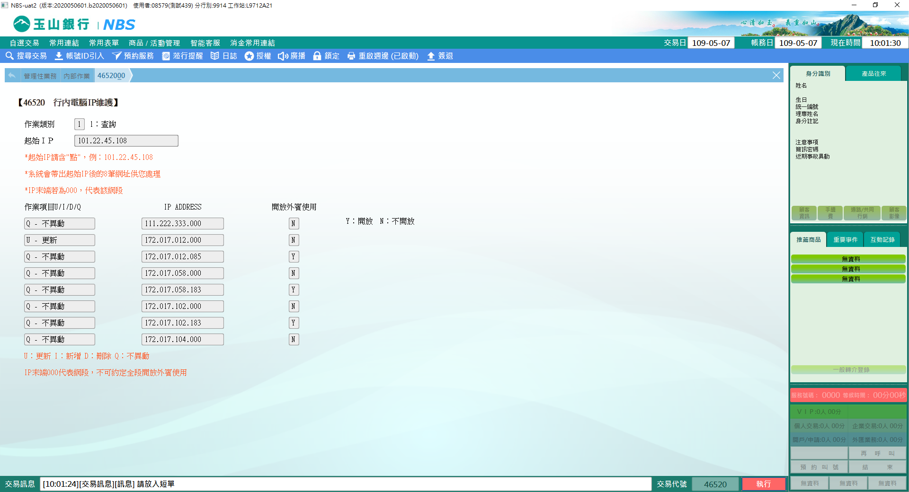

**二、作業項目：I-新增**

　　作業項目選取「I**-新增」**，可更改「IP ADDRESS」及「開放外賓使用」Y/N，【執行】經主管授權後，請放入短單列印。

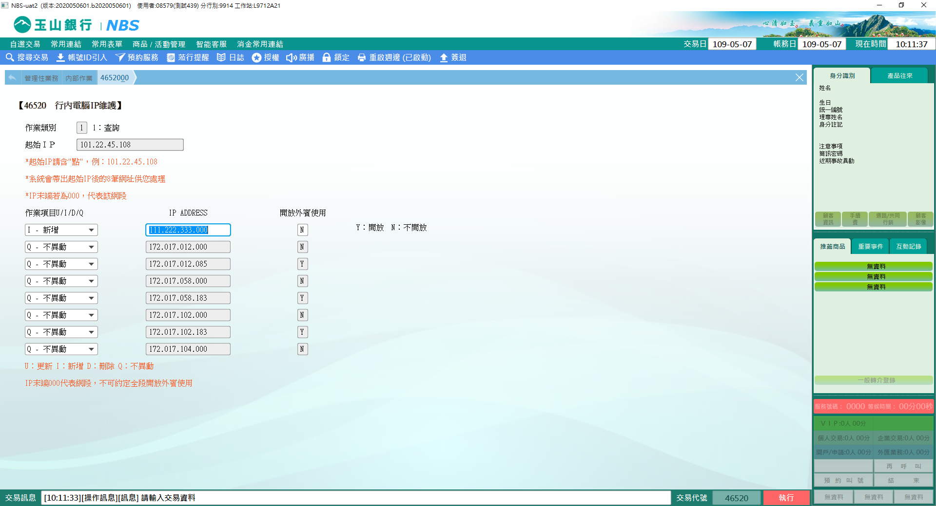

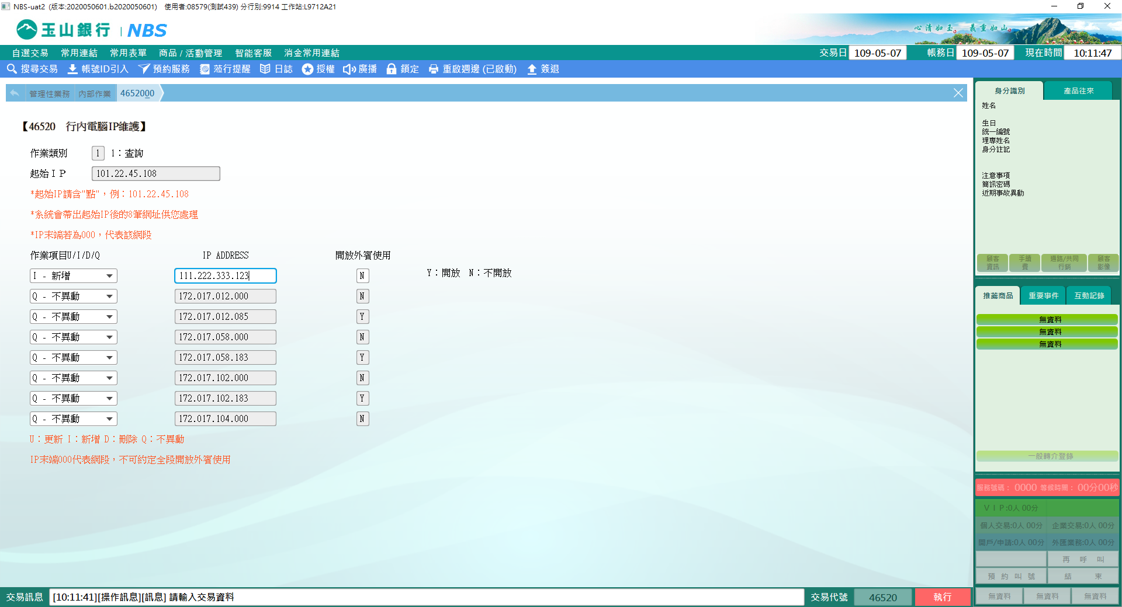



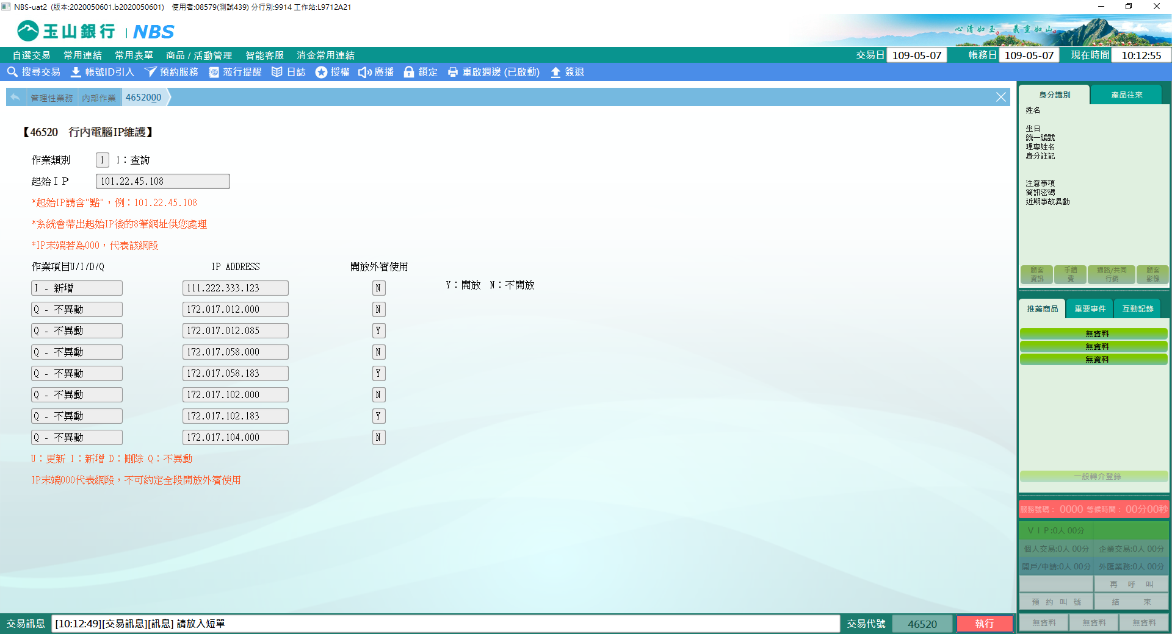

**三、作業項目：D-刪除**

　　作業項目選取「D**-刪除」**，【執行】經主管授權後，請放入短單列印。

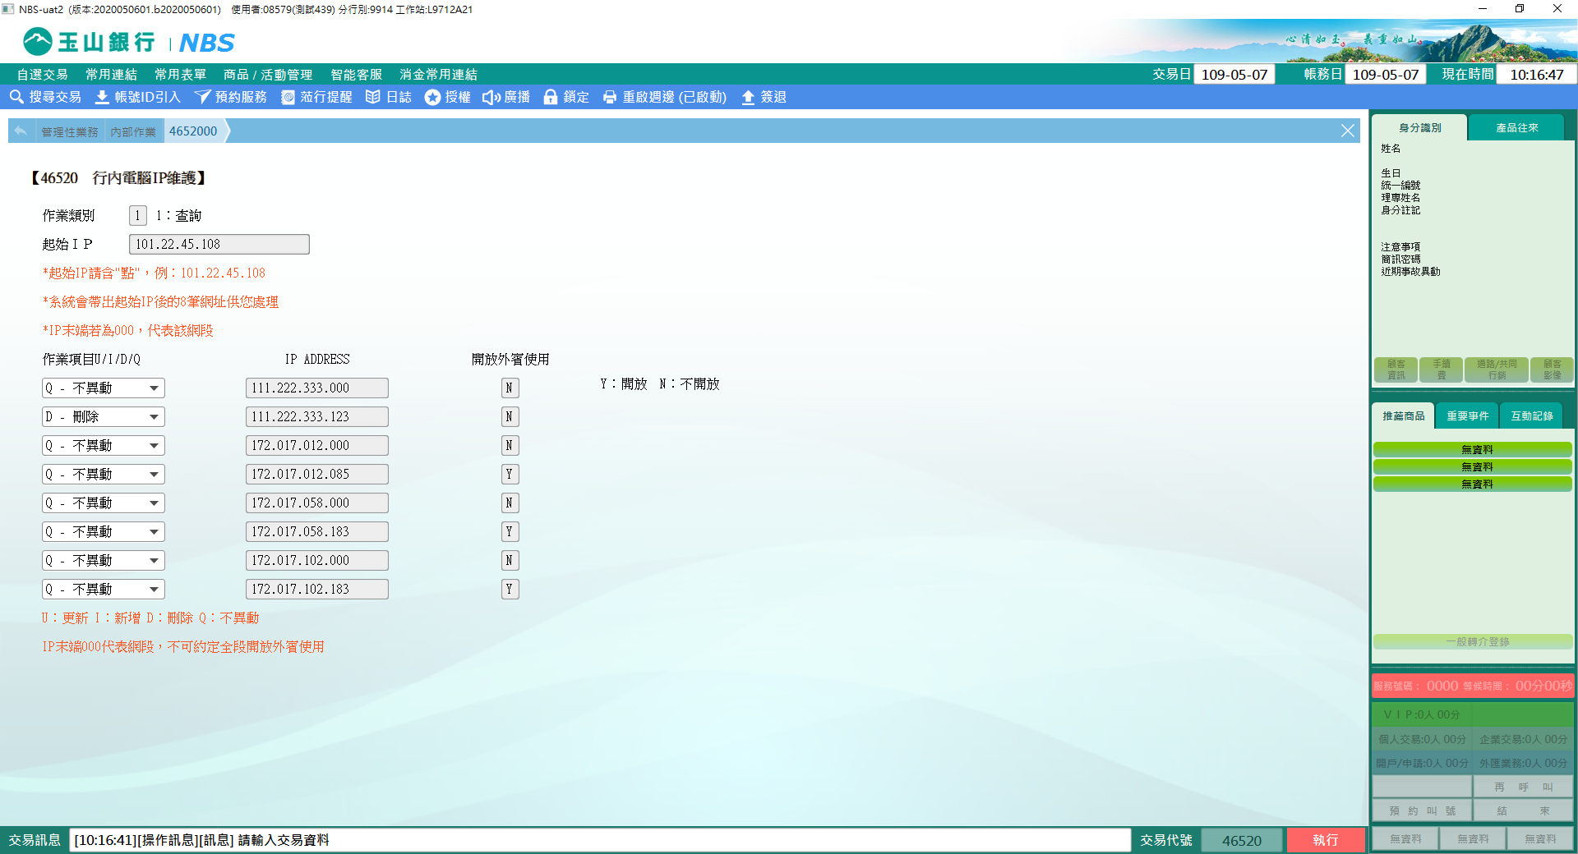

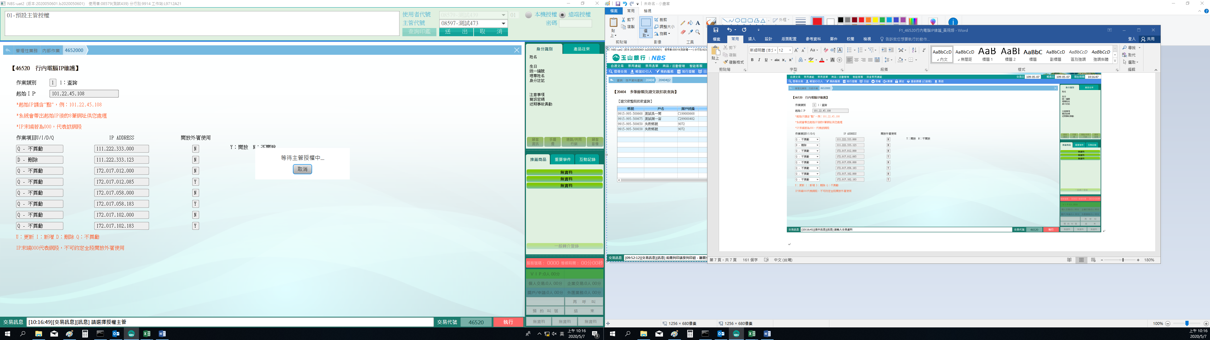

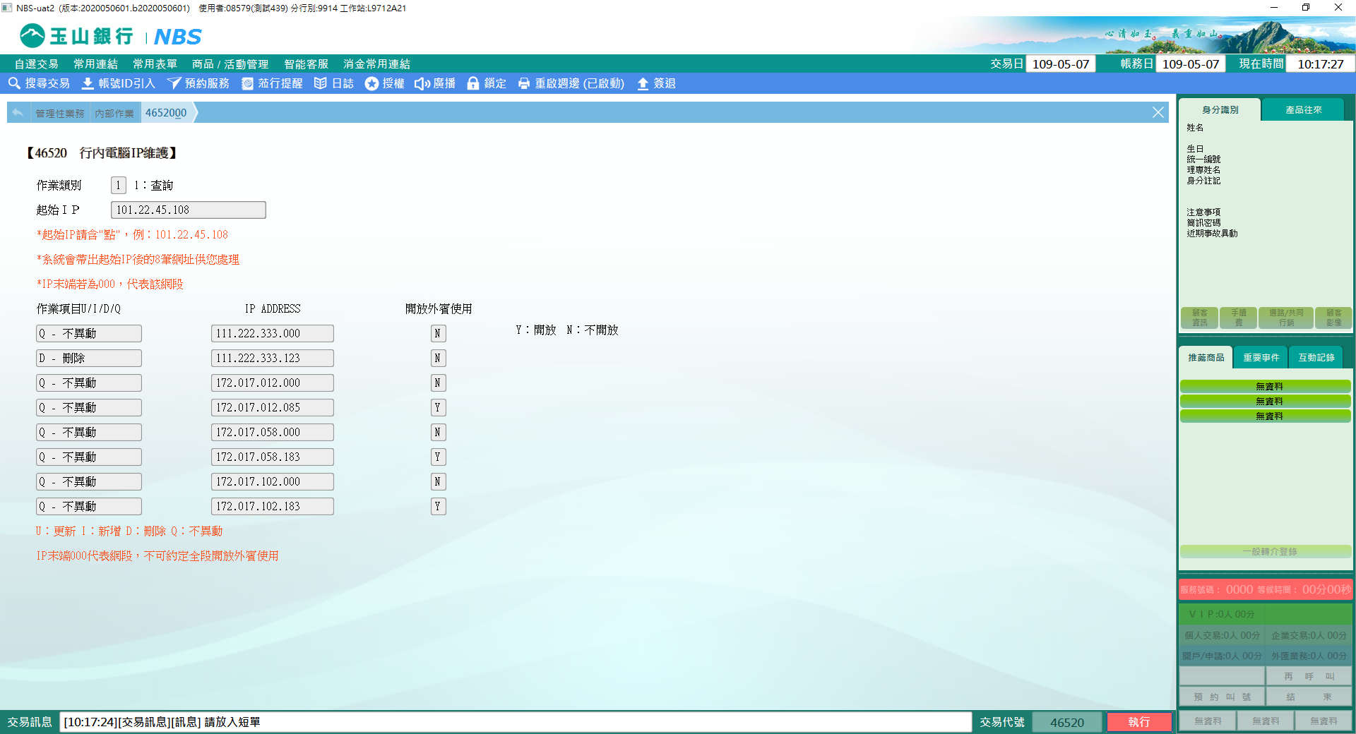

**肆、權限限制**

　　該交易限｛個金處/資訊處｝執行。